# 地址解析工具使用手册

### 1、申请高德地图key。

可参考https://blog.csdn.net/zhang919568/article/details/121992540

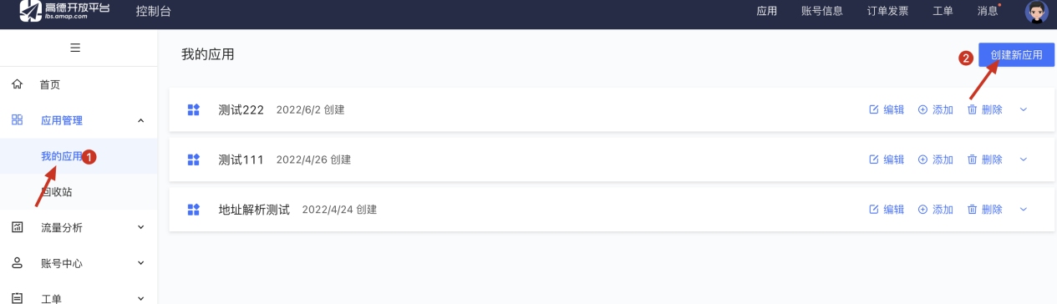

选择应用管理 ->我的应用，点击创建新应用会弹出如下弹框，按照如下填写格式填写完成后，点击新建按钮

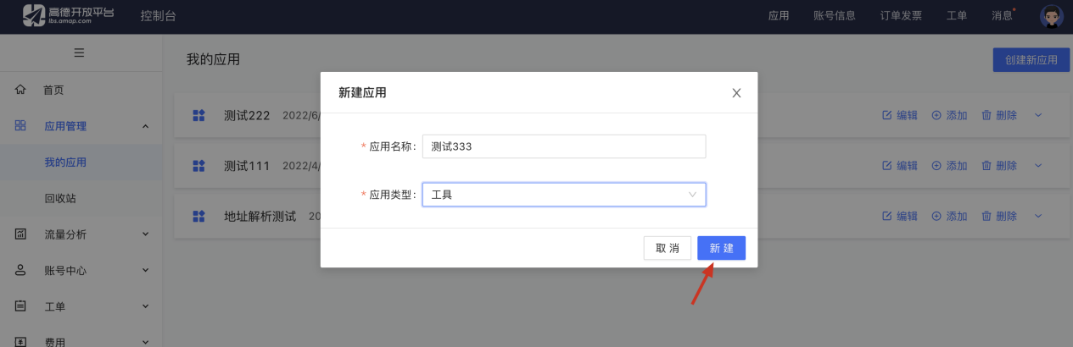

新建测试333完成后显示如下

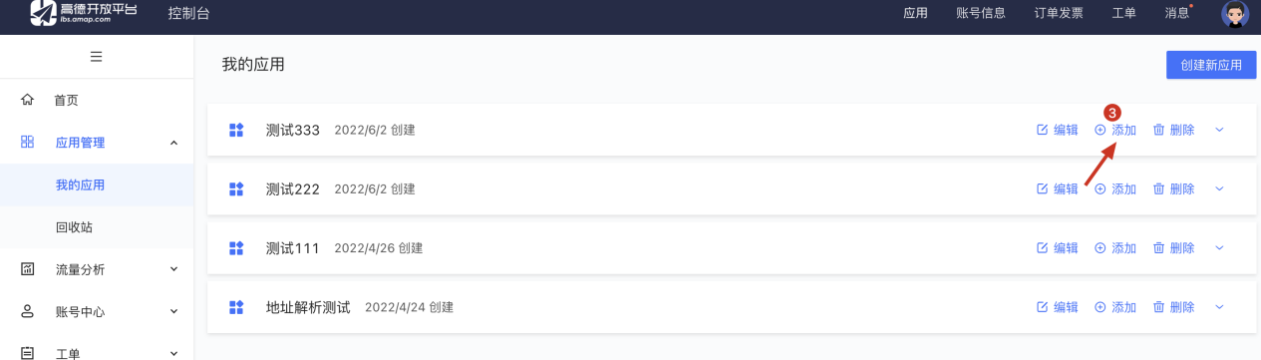

然后点击添加按钮出现如下弹框，按照命名规范起个喜欢的名字，选择web服务，选中阅读并同意，点击提交按钮，创建key值

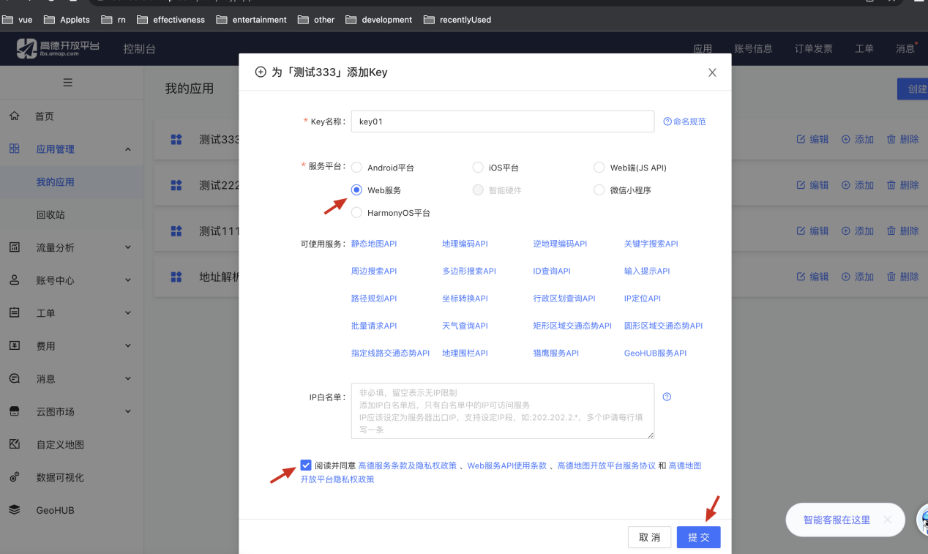

将折叠按钮展开

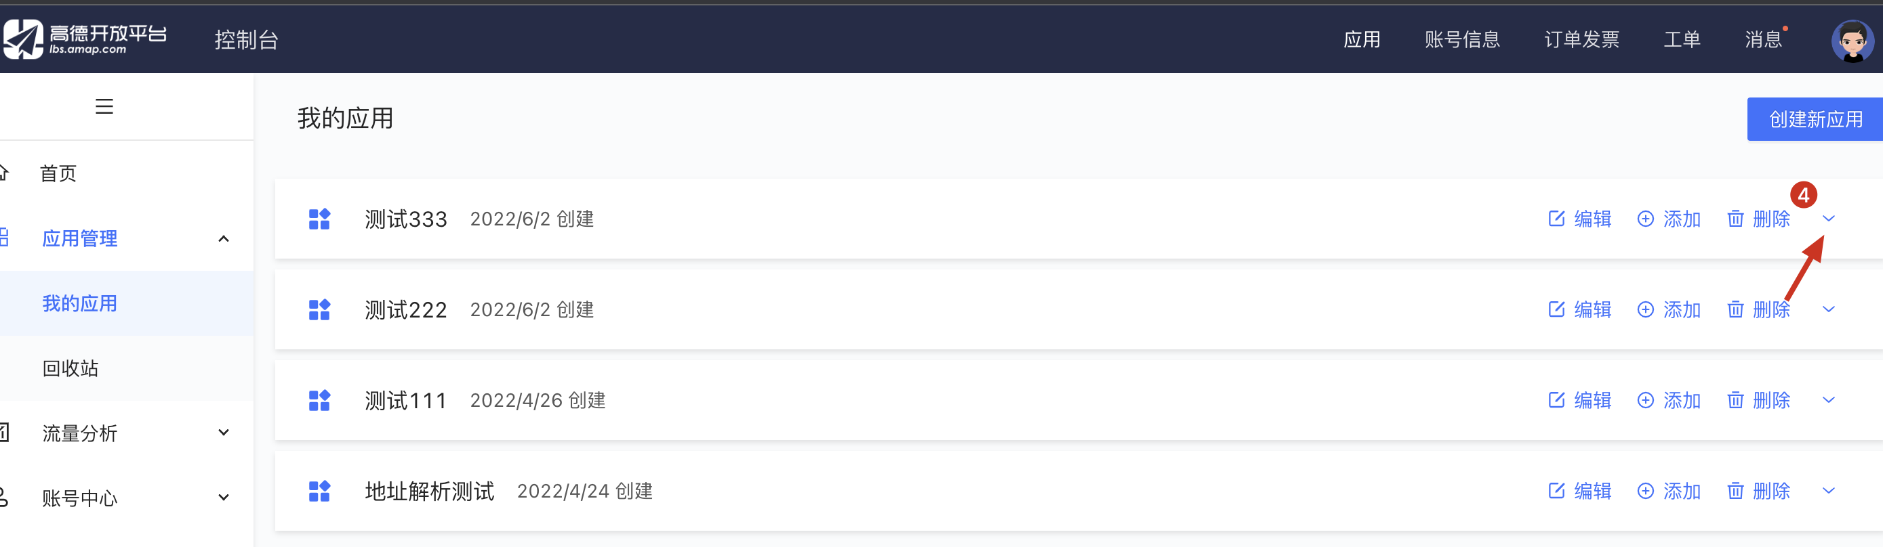

如下图箭头所指就是我们需要的key值

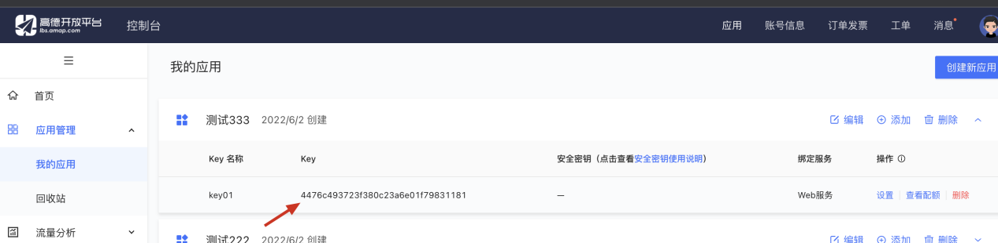

### 2、将申请的key填入输入框。

注意：有key值，解析时会自动使用高德地图对解析失败的地址进行二次解析；无key值，则对解析失败的不会再次解析。

### 3、选择需要解析的地址文件。

注意：选择的文件里需要包含《地址》标题一栏，并且仅支持上传xls、xlsx文件。

如下图：

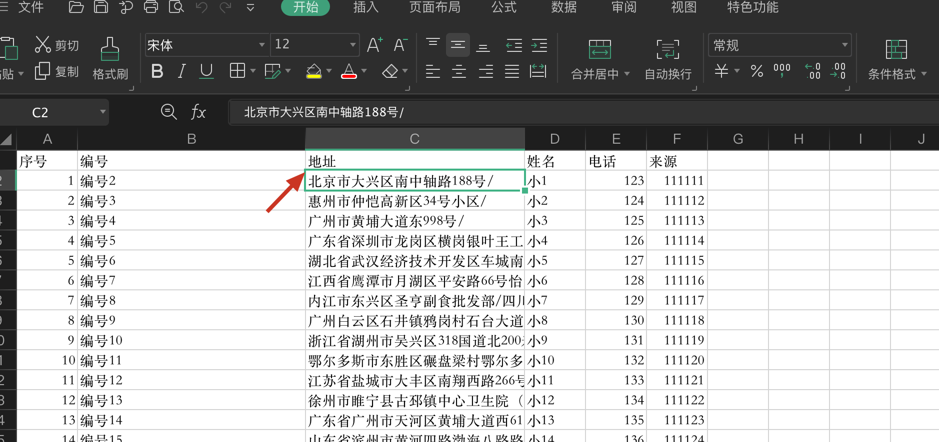

### 4、对选择的文件中的地址进行解析

### 5、解析完成之后自动下载解析完成的文件

注意：导出文件为xlsx格式。